附件2
预应力混凝土桥梁用塑料波纹管产品质量
行业监督抽查实施规范
（JDCC 2021-22）
1 范围
本规范适用于交通运输部组织开展的预应力混凝土桥梁用塑料波纹管（简称塑料波纹管）产品质量行业监督抽查，地方交通运输主管部门组织的监督抽查可参照执行。本规范内容包括产品种类、术语和定义、检验依据、抽样、检验要求、判定原则、检验结果告知、异议处理、复查、附则及附录。
2 产品种类
本规范涉及两个产品种类，具体如下。
- 圆形塑料波纹管；
- 扁形塑料波纹管。
3 术语和定义
下列术语和定义适用于本规范。
3.1复检
对检验结果有异议时，为了验证检验结果的有效性，按原检测方案对备用样品重新进行试验。
3.2复查
发现的问题处理后，重新进行的抽样检验行为。
3.3备用样品
复检时使用的样品。
4 检验依据
下列引用的文件，其最新版本或修改单均适用于本规范。

GB/T 8806 塑料管道系统 塑料部件 尺寸的测定

GB/T 9647 热塑性塑料管材 环刚度的测定

JT/T 529 预应力混凝土桥梁用塑料波纹管
交科技规〔2020〕2号 公路水路行业产品质量监督抽查管理办法
5 抽样
5.1抽样产品
抽样产品应符合JT/T 529标准的有关要求。
5.2抽样方法、基数及数量
5.2.1抽样方法
在新建、改扩建及大修公路工程施工现场、生产企业或销售企业随机抽取同一生产企业生产的产品，抽查的产品应具有生产企业的质量检验合格证明。抽样人员不应少于2人。
5.2.2抽样基数和数量
1）抽样基数、抽样数量见表1。

表1 抽样基数、抽样数量
产品名称 | 产品种类 | 产品规格 | 抽样基数（m） | 监督批  （m） | 抽样方式 | 抽样数量  （组）
预应力混凝土桥梁用塑料波纹管 | 圆形塑料波纹管 | 符合JT/T 529规定的规格 | ≥100 | ≥100且≤10000 | 在符合产品种类、规格和抽样基数的前提下，从每个监督批（同一企业生产的、同一规格的产品）中随机抽取。 | 每个监督批随机抽取一种样品7根，在每根中任意一端先截去300mm不用，然后截取长度1500mm样品2节,1节作为检验样品，另1节作为备用样品。1500mm样品7节为1组，共2组。其中一组（7节）作为检验样品，另一组（7节）作为备用样品。
预应力混凝土桥梁用塑料波纹管 | 扁形塑料波纹管 | 符合JT/T 529规定的规格 | ≥100 | ≥100且≤10000 | 在符合产品种类、规格和抽样基数的前提下，从每个监督批（同一企业生产的、同一规格的产品）中随机抽取。 | 每个监督批随机抽取一种样品5根，在每根中任意一端先截去300mm不用，然后截取长度1500mm样品2节,1节作为检验样品，另1节作为备用样品。1500mm样品5节为1组，共2组。其中一组（5节）作为检验样品，另一组（5节）作为备用样品。
2）对于抽出的样品进行唯一性标识。
5.3样品处置
5.3.1抽取的样品在抽样现场立即封样，封样时应有防拆封措施，以保证样品的真实性。样品应由检验机构的抽样人员负责携带、寄送或监督运输。
5.3.2在抽样和样品接收时，应对样品、抽样文书、防拆封措施等关键内容进行拍照，以保证对该过程的可追溯性。
5.3.3生产企业对检测结果无异议后十个工作日内，检验机构退回非破坏样品。

5.4抽样文书
5.4.1抽样人员应当使用规定的抽样文书，详细记录抽样信息。被抽查企业要求特别陈述的情况，应当在抽样文书中说明。
5.4.2在生产企业或销售企业内抽样时，抽样文书应由抽样人员和被抽查企业人员共同签字确认，并加盖被抽查企业公章。抽样文书一式三份，检验机构和被抽查企业各执一份，其余一份附于被抽查的备用样品包装中。
5.4.3在工程现场抽样时，抽样文书应当由检验机构、省级交通运输主管部门、工程建设单位、监理单位、施工单位、被抽查生产企业或者销售企业的有关人员共同签字确认。抽样文书一式七份，检验机构、省级交通运输主管部门、工程建设单位、监理单位、施工单位和被抽查生产企业各执一份，其余一份附于被抽查的样品包装中。生产企业人员不在工程现场时，由销售企业或者施工单位人员将抽样文书转交生产企业。
6 检验要求
6.1检验项目
检验项目见表2。
表2 检验项目
序号 | 检验项目 |  | 依据法律法规或标准
1 | 圆形塑料波纹管 | 外观 | JT/T 529
1 | 圆形塑料波纹管 | 规格（壁厚） | JT/T 529、GB/T 8806
1 | 圆形塑料波纹管 | 环刚度 | JT/T 529、GB/T 9647
1 | 圆形塑料波纹管 | 局部横向荷载 | JT/T 529
1 | 圆形塑料波纹管 | 纵向荷载 | JT/T 529
1 | 圆形塑料波纹管 | 柔韧性 | JT/T 529
2 | 扁形塑料波纹管 | 外观 | JT/T 529
2 | 扁形塑料波纹管 | 规格（壁厚） | JT/T 529、GB/T 8806
2 | 扁形塑料波纹管 | 环刚度 | JT/T 529、GB/T 9647
2 | 扁形塑料波纹管 | 局部横向荷载 | JT/T 529

6.2试验方法
6.2.1外观
用目测和触摸直接检查外观质量，内壁用光源照看。

6.2.2规格（壁厚）
在每个选定的被测截面上，沿环向均匀间隔至少6点进行壁厚测量，如图1和图2所示。由测量值计算算术平均值，按规定修约并记录结果作为平均壁厚。壁厚按照GB/T 8806规定测量。
图1 圆形塑料波纹管壁厚测量位置示意图

图2 扁形塑料波纹管壁厚测量位置示意图

6.2.3环刚度
环刚度试验按照JT/T 529和GB/T 9647的规定进行试验。
环刚度的计算：
$S=(0\text{.}\text{0186}+0\text{.}\text{025}×\frac{ΔY}{d_{i}})×\frac{F}{ΔY⋅L}$ （1）
式中：S——试样环刚度，单位为千牛每平方米（kN/m²）；
ΔY——试样内径（或扁管短轴）垂直方向3%变化量，单位为米（m）；
F——试样内径（或扁管短轴）垂直方向3%变形时荷载，单位为千牛（kN）；
d_{i}——试样内径（或扁管长轴与短轴的算数平均值），单位为米（m）；
L——试样长度，单位为米（m）。
- 圆形塑料波纹管内径的测定
选定试样任意一端的横截面作为被测截面，间隔45度依次测量4次，如图3所示，取算术平均值，记录经计算或测量得到的5个试样的平均内径d_{i1}、d_{i2}、d_{i3}、d_{i4}、d_{i5}、，按式（2）计算5个值的平均值d_{i}。
$d_{i}=\frac{d_{\text{i1}}+d_{\text{i2}}+d_{\text{i3}}+d_{\text{i4}}+d_{\text{i5}}}{5}$ （2）
图3 圆形塑料波纹管内径测量位置示意图
- 扁形塑料波纹管长轴与短轴的测定
选定试样两端的横截面作为被测截面，在每个截面分别沿长轴和短轴方向各测量1次，如图4所示，取两个截面4次测量结果的算术平均值，记录经计算或测量得到的5个试样的长轴与短轴的算术平均值d_{i1}、d_{i2}、d_{i3}、d_{i4}、d_{i5}，按式（2）计算5个值的平均值d_{i}。
图4 扁形塑料波纹管长轴与短轴测量位置示意图
- 塑料波纹管长度的测定
每个试样沿环向均匀间隔至少测量3个长度值，计算其算术平均值作为试样的长度，测量精确到1mm。
6.2.4局部横向荷载
6.2.4.1试样放置
取样件长1100mm，在试样中部位置波谷处取一点，测量管节原始高度h₀，在两峰的中间部位用端部φ12mm，横向长度为150mm的圆柱顶压头施加横向荷载F。如图5、图6所示。
图5 圆形塑料波纹管横向荷载试验示意图
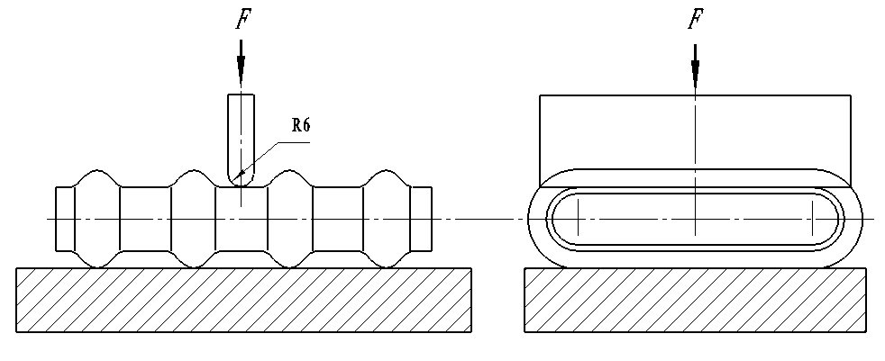
图6 扁形塑料波纹管横向荷载试验示意图

6.2.4.2加载
在30s内加载到规定荷载值800N，持荷2min后观察管材表面是否破裂。

6.2.4.3测量变形
卸荷5min后，在加载处测量管节高度h₁,计算塑料波纹管管节径向（或扁管管节短轴方向）的变形量。

6.2.4.4试验结果
每根试样测试1次，记录数据，取5根试样平均值作为最终结果。

6.2.5纵向荷载
截取长1100mm的塑料波纹管管节试样，试验前每个试样沿环向均匀间隔测量3个长度值，计算其算术平均值作为试样管节长度L,测量精确到1mm。不用内衬，施加纵向荷载（F），如图7所示，持荷10min后卸载，卸载后立即测量试样沿原3个长度方向的长度值，计算其算术平均值作为卸载后试样管节长度L₁,管节长度L与L₁之差（L-L₁）为管节纵向压缩量（ΔL），并记录施加荷载，按式（3）计算管节纵向压缩量与管节长度之比。塑料波纹管管节内径与施加纵向荷载关系见表3。
$K=\frac{ΔL}{L}$ （3）
式中：K——管节纵向压缩量与管节长度之比；
ΔL——管节纵向压缩量，单位毫米（mm）；
L——试样管节长度，单位为毫米（mm）。
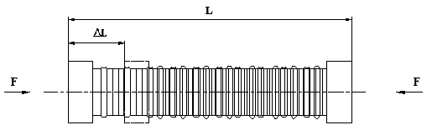
图7 塑料波纹管纵向荷载试验

表3 塑料波纹管管节内径与施加纵向荷载
塑料波纹管管节内径d（mm） | 施加纵向荷载F（N）
≤60 | 900
60＜d≤80 | 1400
80＜d≤100 | 1900
100＜d≤130 | 2200

6.2.6柔韧性
6.2.6.1试样放置
取样件长1100mm，垂直地固定在测试平台上，按图8位置安装两块弧形模板，其曲率半径ρ应符合表4的要求。
表4 塑料波纹管柔韧性试验要求
塑料波纹管管节内径d（mm） | 试样长度L（mm） | 曲率半径ρ（mm）
≤90 | 1100 | 1500
＞90 | 1100 | 1800
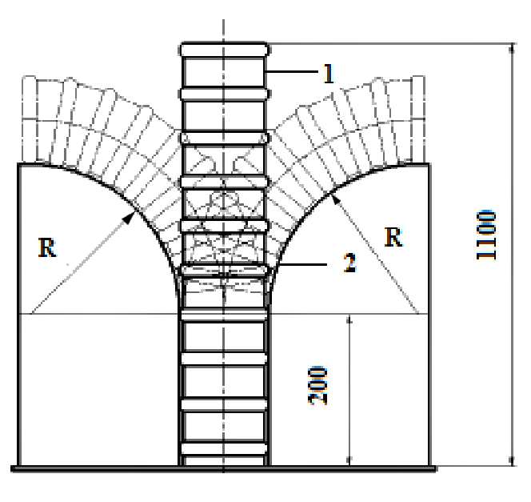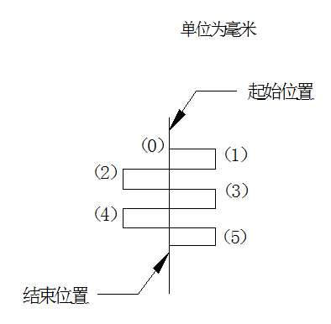
1——试样；2——弧形模板。
图8 塑料波纹管柔韧性试验
6.2.6.2弯曲
在试样上段900mm范围内，向两侧缓慢弯曲试样至弧形模板位置，如图8所示，左右往复弯曲5次。
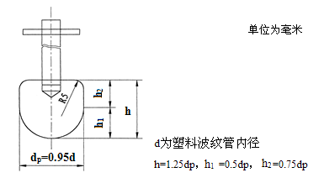
图9 塞规外形

6.2.6.3试验结果
当试样弯曲至最终结束位置，保持弯曲状态2min后,将图9所示的球形塞规放入塑料波纹管管节内，观察球形塞规能否顺利通过。

6.3检验应注意的问题
6.3.1检验原始记录应如实填写，保证真实、准确、清楚，不得随意涂改。确需更改的，更改处应经检验人员和检验报告签发人共同确认。
6.3.2检验过程中遇有样品失效或检验仪器设备故障等情况致使检验无法进行时，应如实记录，并保留充分的证据。
6.3.3检验机构检验后的试样应按规定进行保存，不合格的试样应拍照留存。
7 判定原则
任何一根试样外观不合格则判定外观检验项目不合格。任一检验项目不合格，判定被抽查产品的监督批不合格。
8 检验结果告知
检验机构应及时将检验结果通知单送达生产企业，并报交通运输部备案。
在工程现场进行的监督抽查，其检验结果通知单还应同时送达工程建设单位和工程所在地省级交通运输主管部门。
9 异议处理
9.1对检验机构的检测数据有异议，企业可向交通运输部提出复检申请，具备检验条件的，交通运输部委托具有法定资质的检验机构进行复检。
9.2复检采用备用样品。按6.1规定的项目和6.2规定的方法进行检验，并按7规定的原则进行合格判定。当复检结果合格，以复检结果为准。当复检结果仍不合格，维持原检验结果不变。
10 复查
企业完成整改后，可向交通运输部提交整改报告和复查申请，交通运输部委托具有法定资质的检验机构按原方案进行复查,并由检验机构将复查结果反馈给生产企业。
11 附则
本规范编写单位：中路高科交通检测检验认证有限公司。
本规范由交通运输部管理。
12 附录
附录1：原始记录表
附录2：行业监督抽查检测报告格式
附录1：原始记录表
预应力混凝土桥梁用塑料波纹管产品检测原始记录表
记录编号： 共 页 第 页
产品名称
型号规格
建设项目名称
（工程路线名称）
工程部位（桩号）
施工单位
销售企业
生产企业
建设单位（业主）
监理单位
委托单位
施工时间
检测时间 |  |  |  | 检测类型 |  |  |  |  | 抽样地点
检测依据 |  |  | 1、JT/T 529《预应力混凝土桥梁用塑料波纹管》^{a)}；  2、《预应力混凝土桥梁用塑料波纹管产品质量行业监督抽查实施规范》^{b)}。
检测环境条件 |  |  | 温度： ℃ |  |  | 湿度： %R.H
检  测  用  主  要  仪  器 | 序号 | 名 称 |  |  | 型号规格 | 设备编号 |  | 检测前情况 |  | 检测后情况
a)使用时在标准编号后增加“发布年代号”；b)使用时在实施规范前增加“部发文号”。
预应力混凝土桥梁用塑料波纹管外观、规格(壁厚)检测原始记录表
记录编号： 共 页 第 页
产品名称 |  |  | 规格型号
样品编号 |  |  | 数量（节）
检测日期 |  |  | 检测温度（℃）
试样编号 | 检验项目 | 标准要求 |  | 检测数据 |  |  |  |  |  |  | 平均值
 | 外观 |  |  |  |  |  |  |  |  |  | ---
规格
（壁厚）(mm)
 | 外观 |  |  |  |  |  |  |  |  |  | ---
规格
（壁厚）(mm)
 | 外观 |  |  |  |  |  |  |  |  |  | ---
规格
（壁厚）(mm)
 | 外观 |  |  |  |  |  |  |  |  |  | ---
规格
（壁厚）(mm)
 | 外观 |  |  |  |  |  |  |  |  |  | ---
规格
（壁厚）(mm)
备 注

检测： 复核： 日期：
预应力混凝土桥梁用塑料波纹管环刚度检测原始记录表
记录编号： 共 页 第 页
产品名称 |  |  |  | 规格型号
样品编号 |  |  |  | 数量（节）
检测日期 |  |  |  | 检测温度（℃）
加载速度（mm/min） |  |  |  | 压缩比例（%）
试样编号 | 内径（长轴）（mm） | 内径（短轴）（mm） |  | 内径（长轴）（mm） | 内径（短轴）（mm） |  | 平均内径（mm） |  | 平均值（mm）
试样编号 | 长度（0°）（mm） |  | 长度（120°）（mm） |  | 长度（240°）（mm） |  |  | 平均长度（mm）
试样编号 | 试样内径（短轴）垂直方向3%变形时负荷（kN） |  | 试样内径（短轴）垂直方向3%变化量（mm） |  | 环刚度（kN/m²） |  |  | 平均环刚度  （≥ kN/m²）
备 注

检测： 复核： 日期：
预应力混凝土桥梁用塑料波纹管局部横向荷载检测原始记录表
记录编号： 共 页 第 页
产品名称 |  |  | 规格型号
样品编号 |  |  | 数量（节）
检测日期 |  |  | 检测温度（℃）
加载时间（s） |  |  | 恒荷载（N）
试样编号 | 在30s内达到规定荷载值800N，  持荷2min后，观察试样表面是否破裂
试样编号 | 试验前波谷加载处h₀（mm） | 试验后波谷加载处h₁（mm） |  | 外径变形量  （mm） |  | 平均值  （mm）
备 注

检测： 复核： 日期：
预应力混凝土桥梁用塑料波纹管纵向荷载检测原始记录表
记录编号： 共 页 第 页
产品名称 |  |  | 规格型号
样品编号 |  |  | 数量（节）
检测日期 |  |  | 检测温度（℃）
试样编号 | 试验前 |  |  | 平均长度L(mm)
试样编号 | 试样长度（0°）（mm） | 试样长度（120°）（mm） | 试样长度（240°）（mm）
 | 试验后 |  |  | 平均长度L₁(mm)
 | 试样长度（0°）（mm） | 试样长度（120°）（mm） | 试样长度（240°）（mm）
 | 规定施加  荷载（N） |  | 管节纵向压缩量ΔL（mm） |  | K  （%）
备注
检测： 复核： 日期：
预应力混凝土桥梁用塑料波纹管柔韧性检测原始记录表
记录编号： 共 页 第 页
产品名称 |  |  | 规格型号
样品编号 |  |  | 数量（节）
检测日期 |  |  | 检测温度（℃）
试样编号 | 检验项目 |  |  |  |  | 柔韧性
试样编号 | 弯曲次数 | 弯曲方向 |  | 状态保持时间 |  | 标准要求 | 检测结果
备 注
检测： 复核： 日期：
附录2：行业监督抽查检测报告格式

（CMA章）、（综合甲级或专项等级资质章）

编号:

检测报告

产品名称:预应力混凝土桥梁用塑料波纹管
型号规格:
委托单位: 交通运输部
检测类别: 监督抽查
批准日期: 年 月 日

检测机构名称
(按承检机构全称填写，并加盖机构检测专用章）

注意事项（应包含如下内容）
1．报告无“检测专用章”或“检测单位公章”无效。
2．复制报告未重新加盖“检测专用章”或“检测单位公章”无效。
3．报告无检测、审核、批准人签字无效。
4．报告涂改无效。

地 址：
邮政编码：
电 话：
传 真：
网 址：
电子邮件：

检测机构名称
检测报告
编号: 共 页 第 页
产品名称 | 预应力混凝土桥梁用塑料波纹管 |  | 型号规格
委托单位 | 交通运输部 |  | 检测类别 | 监督抽查
生产企业 |  |  | 生产日期 | 年 月 日
产品批号 |  |  | 抽样日期 | 年 月 日
抽 样 者 |  |  | 到样日期 | 年 月 日
抽样地点 |  |  | 抽样基数
检测日期 | 年 月 日～年 月 日 |  | 抽样数量
检测项目 | 外观，规格（壁厚），环刚度，局部横向荷载，纵向荷载，柔韧性六项  （以圆形塑料波纹管为例）
检测依据 | 1、JT/T 529《预应力混凝土桥梁用塑料波纹管》^{a)}；  2、《预应力混凝土桥梁用塑料波纹管产品质量行业监督抽查实施规范》^{b)}。
检测环境 | 温度: ℃ | 湿度: %R.H
检  测  结  论 | 在 处，对 生产的预应力混凝土桥梁用塑料波纹管（ 型）产品进行了行业监督抽查。共抽取了2组（7根/组，其中一组为备用样品）样品，按照JT/T 529《预应力混凝土桥梁用塑料波纹管》^{a)}及《预应力混凝土桥梁用塑料波纹管产品质量行业监督抽查实施规范》^{b)}要求进行了外观，规格（壁厚），环刚度，局部横向荷载，纵向荷载，柔韧性六项性能指标的检测，不合格项为 。  该监督批通过/未通过××××年度交通运输行业产品质量行业监督抽查（合格/不合格）。  （检测结果见报告第×～×页）  检测单位（盖章）  报告批准日期： 年 月 日
a)使用时在标准编号后增加“发布年代号”；b)使用时在实施规范前增加“部发文号”。
检测： 审核： 批准：
检测机构名称
检测报告
编号: 共 页 第 页
检测  用主  要仪  器 | 序号 | 名称 | 型号 | 设备编号
样  品  说  明 |  | - 样品编号:  - 相关信息：  建设项目名称：  工程部位（桩号）：  施 工 单 位 ：  监 理 单 位 ：  建 设 单 位 ：
检
测
说
明
检测机构名称
检测报告
编号: 共 页 第 页
表一 外观，环刚度等检测结果
试样编号 | 检测项目 | 技术要求 | 检测结果 | 单项判定
 | 外观 | 外观应光洁，外表和内壁不应有破裂、气泡、裂口、硬块及影响使用的划伤
 | 规格（壁厚）S (mm) | +0.5
 | 外观 | 外观应光洁，外表和内壁不应有破裂、气泡、裂口、硬块及影响使用的划伤
 | 规格（壁厚）S (mm) | +0.5
 | 外观 | 外观应光洁，外表和内壁不应有破裂、气泡、裂口、硬块及影响使用的划伤
 | 壁厚S (mm) | +0.5
 | 外观 | 外观应光洁，外表和内壁不应有破裂、气泡、裂口、硬块及影响使用的划伤
 | 壁厚S (mm) | +0.5
 | 外观 | 外观应光洁，外表和内壁不应有破裂、气泡、裂口、硬块及影响使用的划伤
 | 壁厚S (mm) | +0.5
 | 环刚度  （kN/m²） | ≥6
 | 局部横向载荷 | 管材表面不应破裂
 | 局部横向载荷 | 残余变形量不得超过管材外径的10%，(mm)
 | 柔韧性 | 反复弯曲五次后，专用塞规能顺利地从塑料波纹管节中通过
备注
检测机构名称
检测报告
编号: 共 页 第 页
表二 纵向荷载检测结果
试件编号 | 管节内径（mm） | 试样长度（mm） | 管节纵向  压缩量（mm） | 施加荷载（N） | K（%）  （≤0.8）
备注
检测： 审核：

